## 小车直线运动功能

前提：大部分功能需在站点**召唤模式**下使用，假设有4个站点



1 2 3 4

1. 前往某个目标站点

选择第1个功能，



在json文件中修改小车要前往的站点，小车到达目标站点后停止

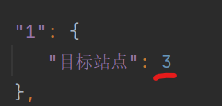

1. 进行一些常规的指令，如前进，后退，停止。（需要退出站点召唤模式）

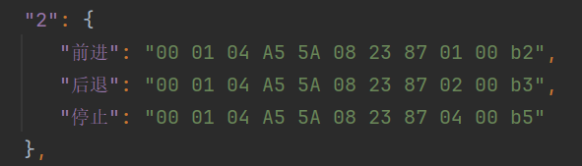

1. 设置小车速度

在json文件中设置小车的行驶速度（能达到的最高速度），选择第3个功能

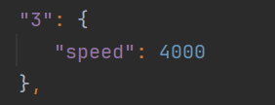

1. 设置小车在起点与指定站点之间循环往复

在json文件中设置指定站点和循环次数2个参数

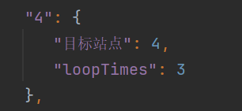

选择第4个功能，小车在起点与指定站点之间循环运行指定次数。

1. 站点之间速度可调

在json文件中设置依次要经过的站点和各个路段的速度2个列表

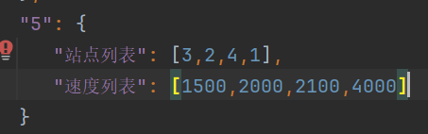

选择第5个功能，小车依次经过设置的站点，站点之间速度按照提前定义的各路段速度。

1. 电量显示

实时显示小车的电量。（一开始的电量43有误，忽略）

